LAPORAN KARYA INOVASI
ANUGERAH GURU PRIMA KABUPATEN LAMONGAN
TAHUN 2026

"MPI SISTEM KOMPUTER: MENYELAM KE DALAM MESIN DIGITAL"
Media Pembelajaran Interaktif Berbasis Web dengan Kecerdasan Artifisial

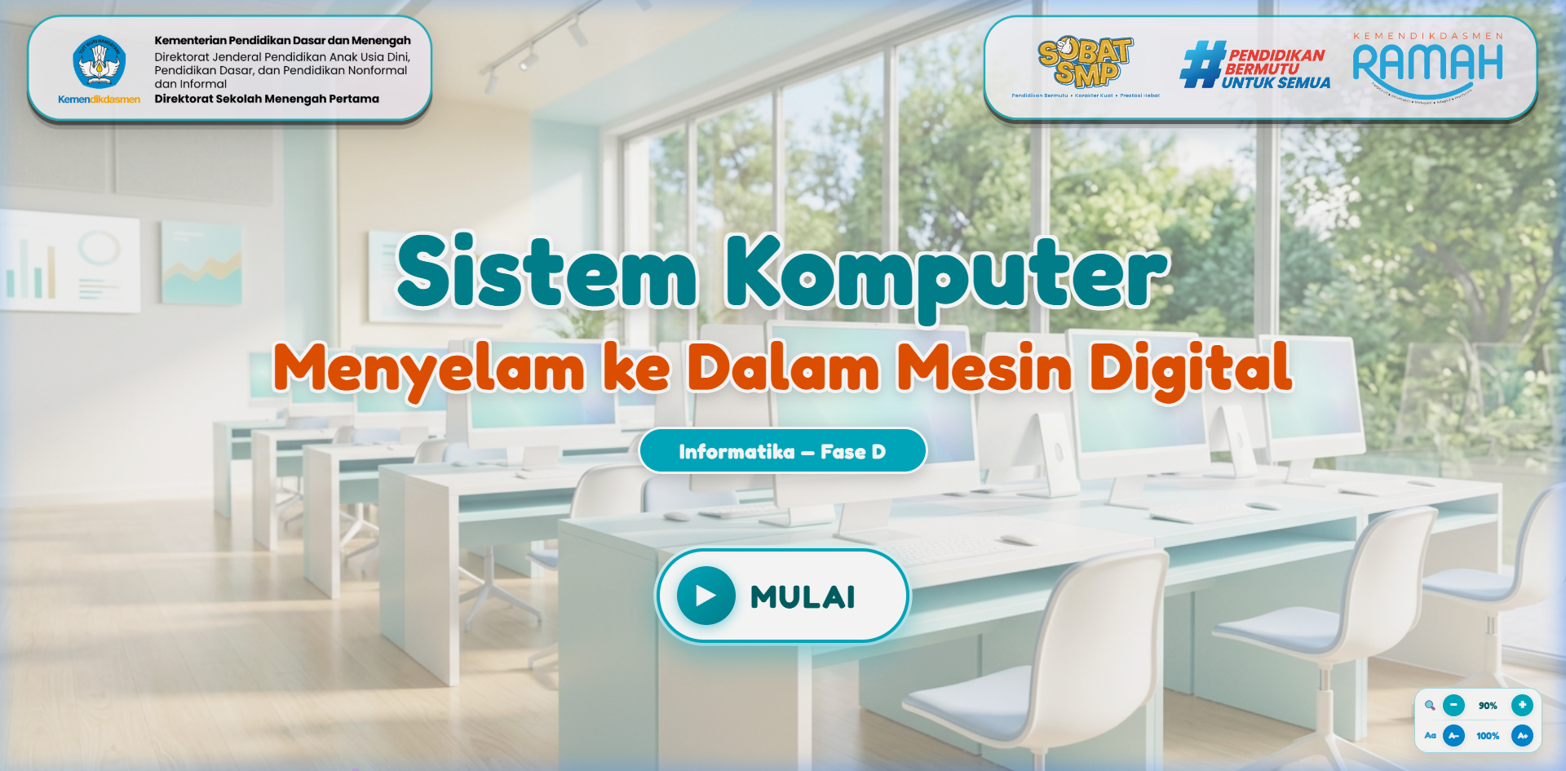
Tampilan Beranda MPI Sistem Komputer

Disusun oleh:
Nama: Ach. Chanifuddin Fanani, S.Pd.
NIP/NIK: [NIP/NIK]
NPA PGRI: [NPA PGRI]
Jabatan: Guru Informatika
Unit Kerja: SMPN 2 Lamongan
Kabupaten: Lamongan

PERSATUAN GURU REPUBLIK INDONESIA (PGRI)
KABUPATEN LAMONGAN — 2026

I. PROFIL PESERTA
1. Nama Lengkap dan Gelar : Ach. Chanifuddin Fanani, S.Pd.
2. NIP/NIK : [isi NIP/NIK]
3. PGRI Cabang/Ranting : Lamongan / [Ranting]
4. Asal Sekolah/Instansi : SMP Negeri 2 Lamongan
5. Mata Pelajaran/Kelas : Informatika / Kelas VII–IX
6. Nomor Kontak/WhatsApp : [Nomor WA aktif]
7. Alamat Email Aktif : [email@gmail.com]

II. DESKRIPSI INOVASI
1. Judul Inovasi
"MPI Sistem Komputer: Menyelam ke Dalam Mesin Digital"
Karya inovasi ini berupa Media Pembelajaran Interaktif (MPI) berbasis web untuk mata pelajaran Informatika jenjang SMP/MTs, topik Sistem Komputer. MPI ini dikembangkan dengan memanfaatkan Kecerdasan Artifisial (AI) sebagai mitra pengembangan konten dan dikoding secara mandiri menggunakan HTML, CSS, dan JavaScript.
2. Latar Belakang dan Masalah
Pembelajaran Informatika, khususnya materi Sistem Komputer, sering kali terasa abstrak dan sulit dipahami oleh peserta didik jenjang SMP. Komponen-komponen komputer seperti CPU, RAM, GPU, dan motherboard hanya dikenal dari nama dan gambar statis, tanpa siswa benar-benar memahami fungsi, cara kerja, dan keterkaitan antar komponen tersebut.
Berdasarkan pengamatan selama proses pembelajaran, ditemukan beberapa permasalahan utama:
- Siswa kesulitan memvisualisasikan komponen fisik komputer karena keterbatasan alat peraga nyata di sekolah.
- Media pembelajaran yang tersedia bersifat pasif (buku teks dan slide statis), sehingga keterlibatan (engagement) siswa rendah.
- Tidak ada wadah bagi siswa untuk bereksperimen merakit komputer secara aman dan tanpa risiko kerusakan perangkat.
- Asesmen yang ada belum bervariasi dan belum mampu mengukur pemahaman siswa secara komprehensif dan interaktif.
Atas dasar permasalahan tersebut, dikembangkan MPI Sistem Komputer sebagai solusi pembelajaran digital yang interaktif, mandiri, dan berbasis AI/Koding.
3. Spesifikasi Teknis atau Karakteristik Karya
MPI Sistem Komputer merupakan aplikasi web yang dapat diakses melalui browser tanpa instalasi. Berikut spesifikasi teknisnya:
• Platform: Web Application (HTML5, CSS3, JavaScript)
• Hosting: GitHub Pages — https://chanif.github.io/lab/mpi/sistem-komputer/
• Jumlah Halaman: 20 halaman interaktif
• Ukuran Aplikasi: ± 15 MB (termasuk aset media)
• Kompatibilitas: Browser modern (Chrome, Firefox, Edge) — desktop & tablet
• Aksesibilitas: Tersedia kontrol zoom (80%–120%), kontrol ukuran font, dan mode navigasi keboard
• AI yang digunakan: Google Gemini / Antigravity AI (pembuatan aset visual, konten teks, dan debugging kode)
• Fitur utama: Simulator perakitan PC (drag & drop), animasi siklus CPU, game menjodohkan hardware, kuis evaluasi 4 jenis soal
Berikut tampilan halaman-halaman utama MPI Sistem Komputer:
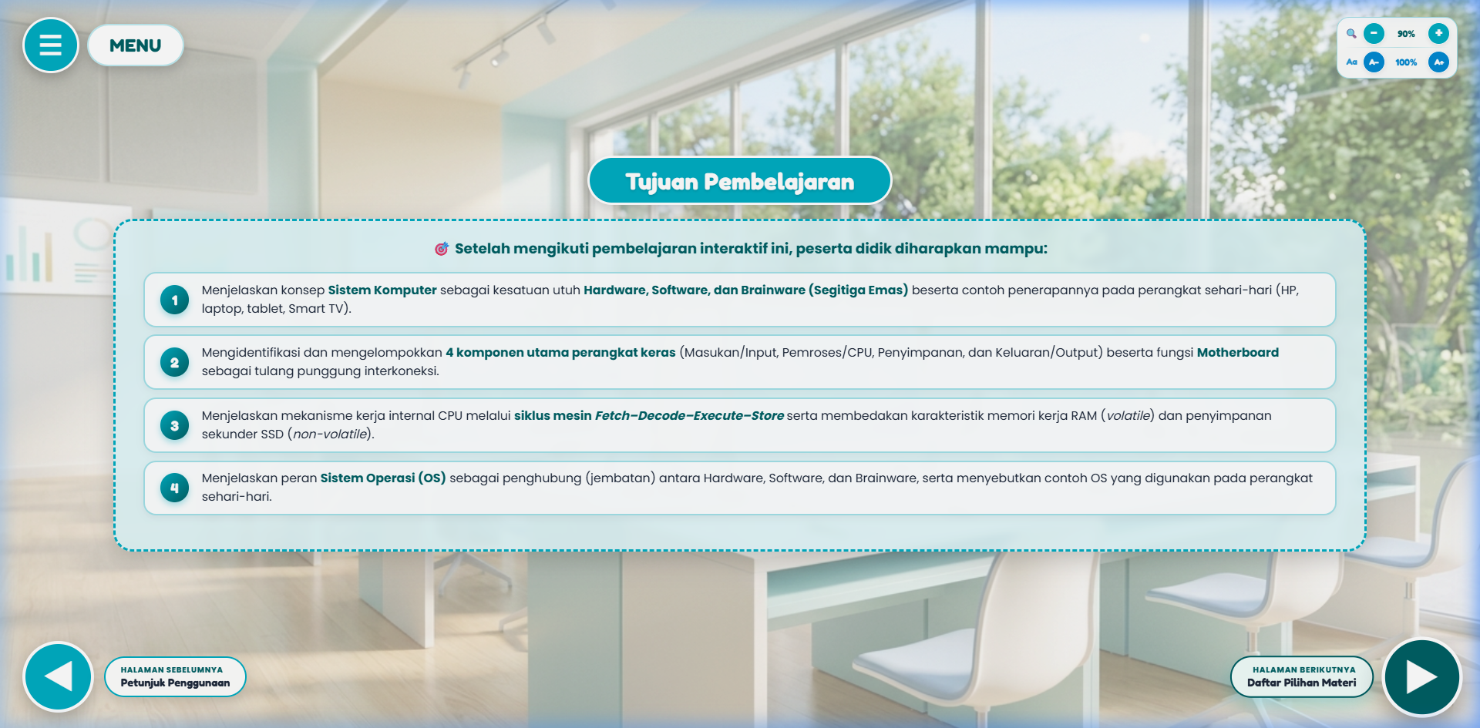
Halaman Tujuan Pembelajaran — CP, TP, dan KKTP terstruktur
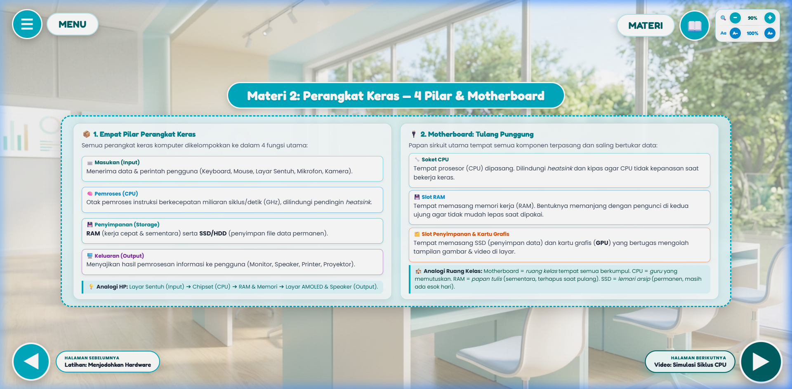
Halaman Anatomi Motherboard Interaktif — klik komponen untuk detail
4. Langkah-Langkah Pengembangan
Pengembangan MPI Sistem Komputer mengikuti alur iteratif berbasis ADDIE (Analysis, Design, Development, Implementation, Evaluation) yang diperkuat dengan pemanfaatan AI:
Tahap 1 — Analisis (Analysis)
- Identifikasi masalah pembelajaran melalui observasi kelas dan refleksi mengajar.
- Analisis Capaian Pembelajaran (CP) Informatika Fase D — Elemen Sistem Komputer.
- Identifikasi kebutuhan fitur: materi visual, simulasi interaktif, dan asesmen variatif.
Tahap 2 — Perancangan (Design)
- Penyusunan storyboard 20 halaman dengan alur pembelajaran yang koheren.
- Perancangan diagram alur navigasi dan antarmuka pengguna (UI/UX).
- Penentuan palet warna, tipografi, dan elemen visual yang konsisten.
Tahap 3 — Pengembangan (Development)
- Penulisan kode HTML/CSS/JS secara mandiri dengan bantuan AI (Antigravity/Gemini) sebagai co-developer.
- Pembuatan aset visual menggunakan AI image generation (untuk ilustrasi komputer, diagram, dan ikon).
- Integrasi fitur interaktif: drag-and-drop simulator, animasi siklus CPU step-by-step, kuis multi-format.
- Pembuatan prompt AI yang terdokumentasi (ditampilkan transparan di Halaman 17 MPI).
Tahap 4 — Implementasi (Implementation)
- Hosting di GitHub Pages sebagai platform web statis gratis dan dapat diakses publik.
- Uji coba awal dengan kelompok kecil siswa untuk feedback antarmuka.
- Sosialisasi kepada siswa SMPN 2 Lamongan untuk penggunaan mandiri di rumah.
Tahap 5 — Evaluasi (Evaluation)
- Penggunaan fitur kuis evaluasi internal MPI untuk mengukur pemahaman siswa.
- Perbaikan iteratif berdasarkan feedback siswa dan observasi guru.
- Penyempurnaan posisi elemen interaktif dan keterbacaan konten.
5. Dokumentasi Karya Inovasi
Berikut dokumentasi tampilan utama MPI Sistem Komputer:
Gambar 1. Halaman Beranda / Cover MPI Sistem Komputer
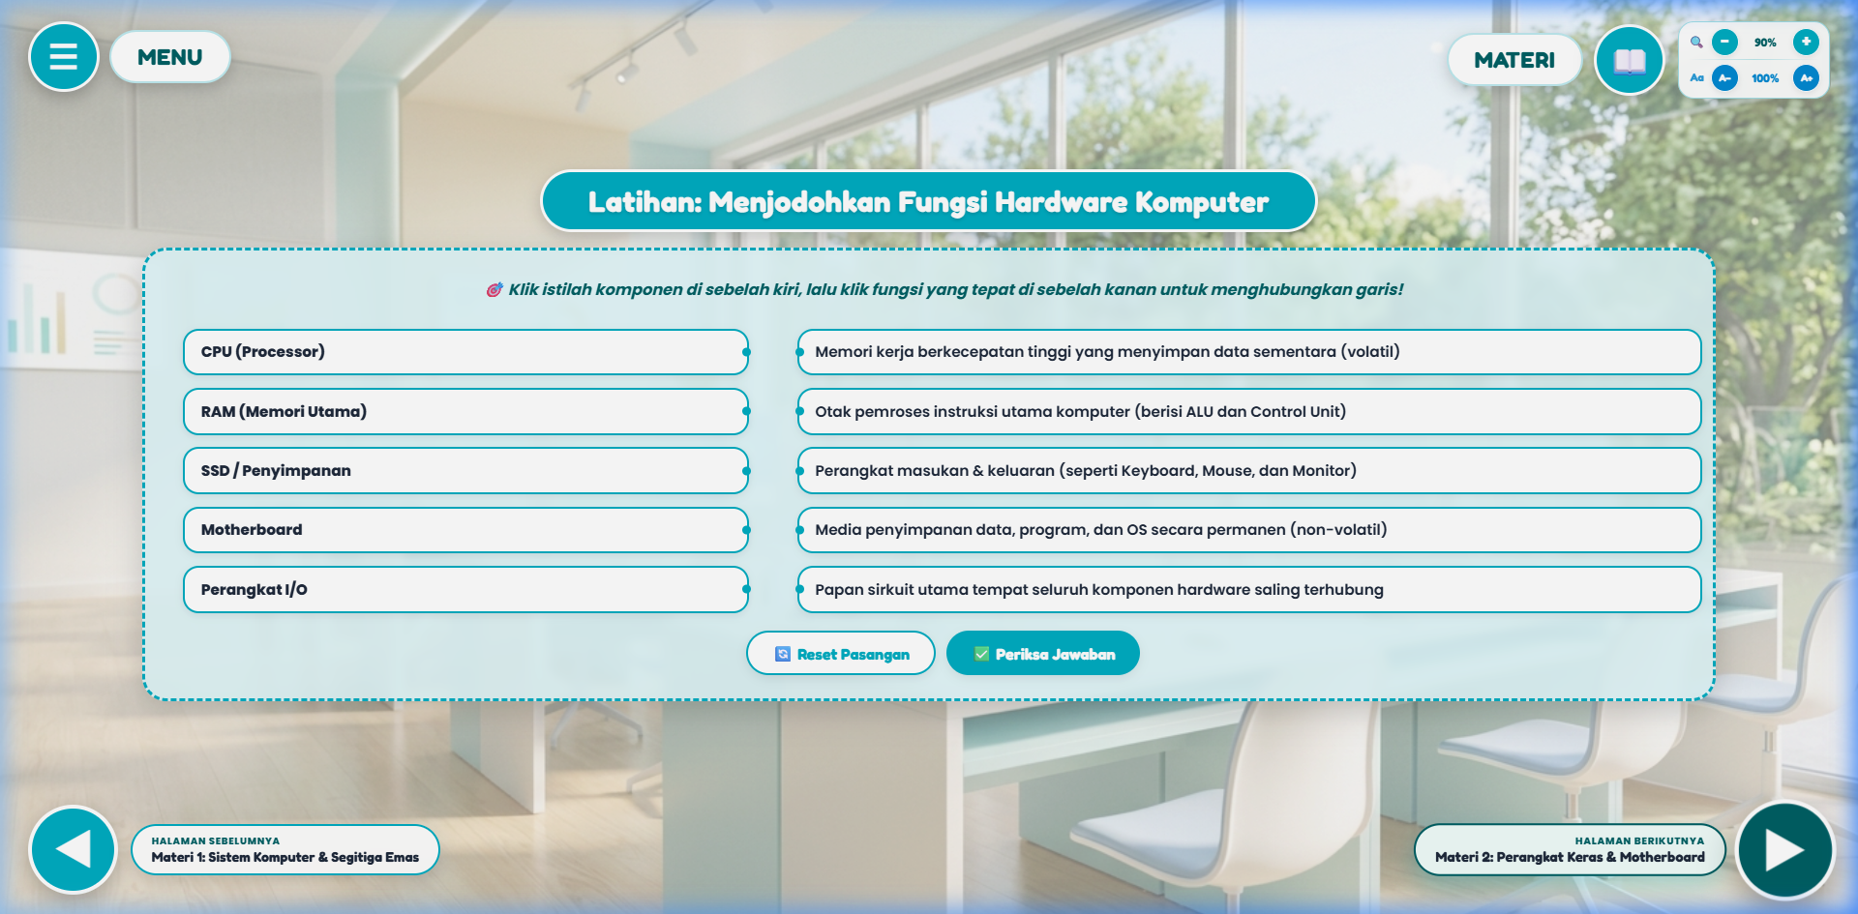
Gambar 2. Game Interaktif Drag-and-Drop Menjodohkan Komponen Hardware
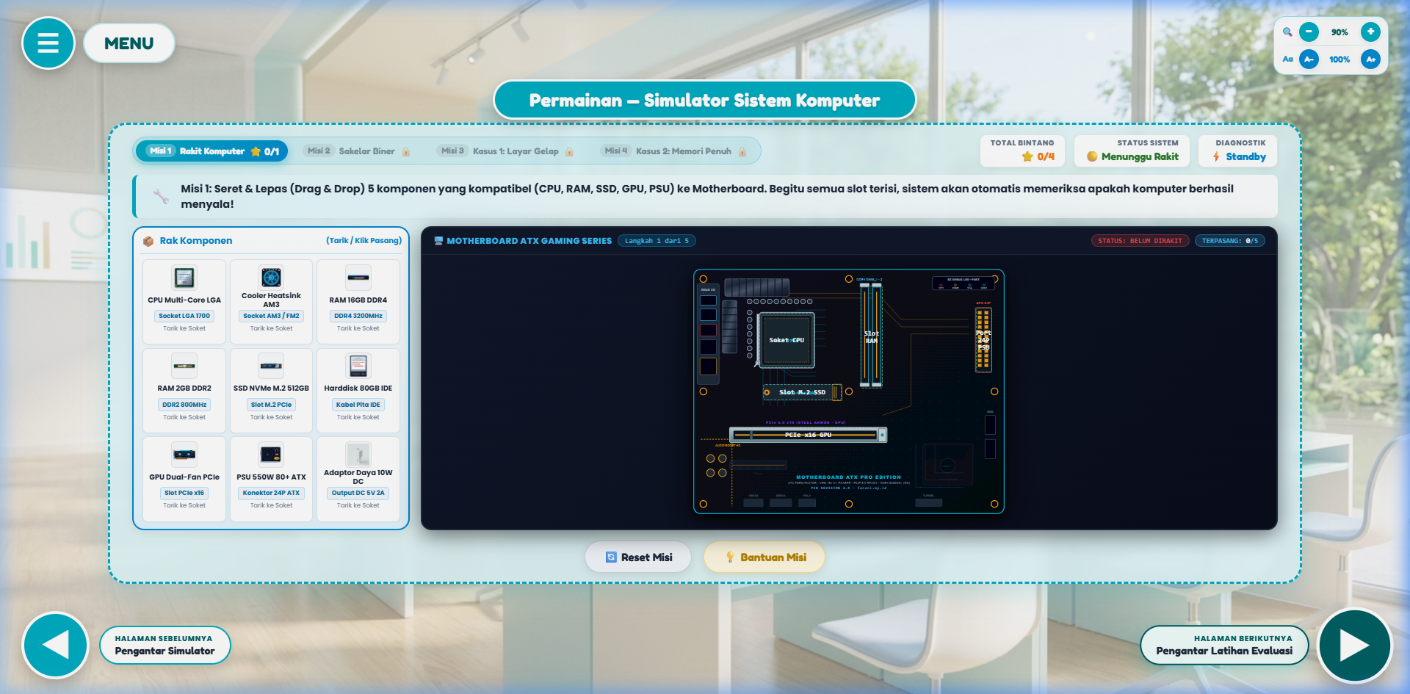
Gambar 3. Lab Virtual Simulator Perakitan PC — Misi Drag & Drop ke Motherboard
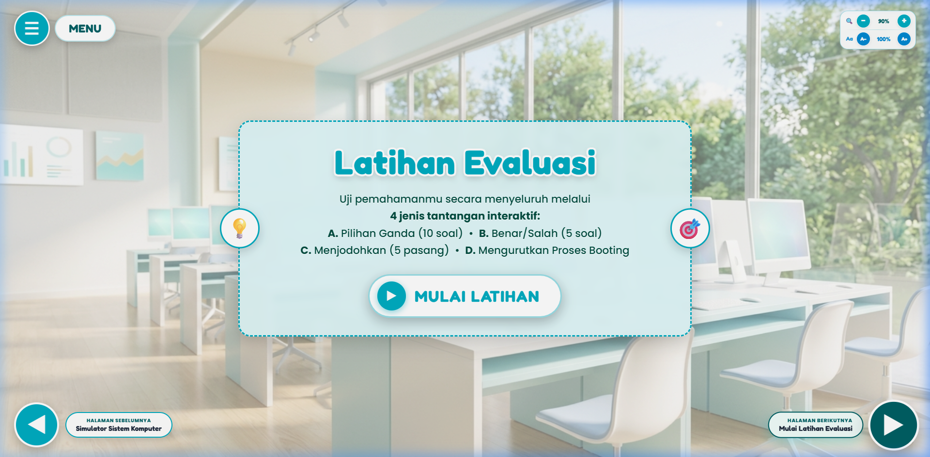
Gambar 4. Pengantar Evaluasi — 4 Jenis Soal Interaktif (PG, B/S, Menjodohkan, Booting)
Tautan akses karya:
🔗 https://chanif.github.io/lab/mpi/sistem-komputer/
6. Implementasi
Tahap 1: Persiapan/Orientasi Awal
Guru memperkenalkan MPI kepada siswa di awal semester. Siswa diarahkan untuk mengakses MPI melalui browser masing-masing (ponsel/tablet/laptop sekolah). Guru menjelaskan fitur navigasi, kontrol zoom, dan cara menggunakan setiap halaman interaktif.
Tahap 2: Proses Inti/Implementasi
Siswa menggunakan MPI secara mandiri maupun terbimbing di kelas. Alur belajar dimulai dari materi konseptual (Halaman 5–11), kemudian dilanjutkan dengan praktik virtual melalui Simulator Perakitan PC (Halaman 12), dan diakhiri dengan evaluasi interaktif (Halaman 13–14). Guru memfasilitasi diskusi kritis berdasarkan studi kasus di Halaman 11.
Tahap 3: Evaluasi, Refleksi, dan Penutup
Siswa mengerjakan kuis evaluasi di dalam MPI. Hasil kuis memberikan umpan balik langsung (immediate feedback) kepada siswa. Siswa juga mengisi refleksi belajar mandiri di Halaman 15. Guru merekap hasil belajar dan mengidentifikasi siswa yang perlu pendampingan lebih lanjut.
7. Hasil dan Dampak
Implementasi MPI Sistem Komputer menghasilkan perubahan positif yang terukur dalam proses pembelajaran Informatika di SMPN 2 Lamongan:
- Peningkatan keterlibatan siswa: Siswa lebih antusias mengikuti pembelajaran karena konten yang interaktif dan gamified.
- Pemahaman konseptual lebih mendalam: Fitur simulasi dan animasi membantu siswa memvisualisasikan proses abstrak seperti siklus CPU (Fetch-Decode-Execute-Store).
- Kemandirian belajar: Siswa dapat mengakses MPI kapan saja dan di mana saja, mendorong belajar mandiri di luar jam pelajaran.
- Variasi asesmen: Kuis 4 format soal (Pilihan Ganda, Benar/Salah, Menjodohkan, Booting Sequence) mengukur pemahaman siswa dari berbagai aspek kognitif.
- Transparansi penggunaan AI: Dokumentasi prompt AI (Halaman 17) menjadi model literasi AI yang etis dan bertanggung jawab bagi siswa.
- Aksesibilitas publik: MPI dapat diakses oleh guru dan siswa lain di seluruh Indonesia melalui URL publik GitHub Pages.
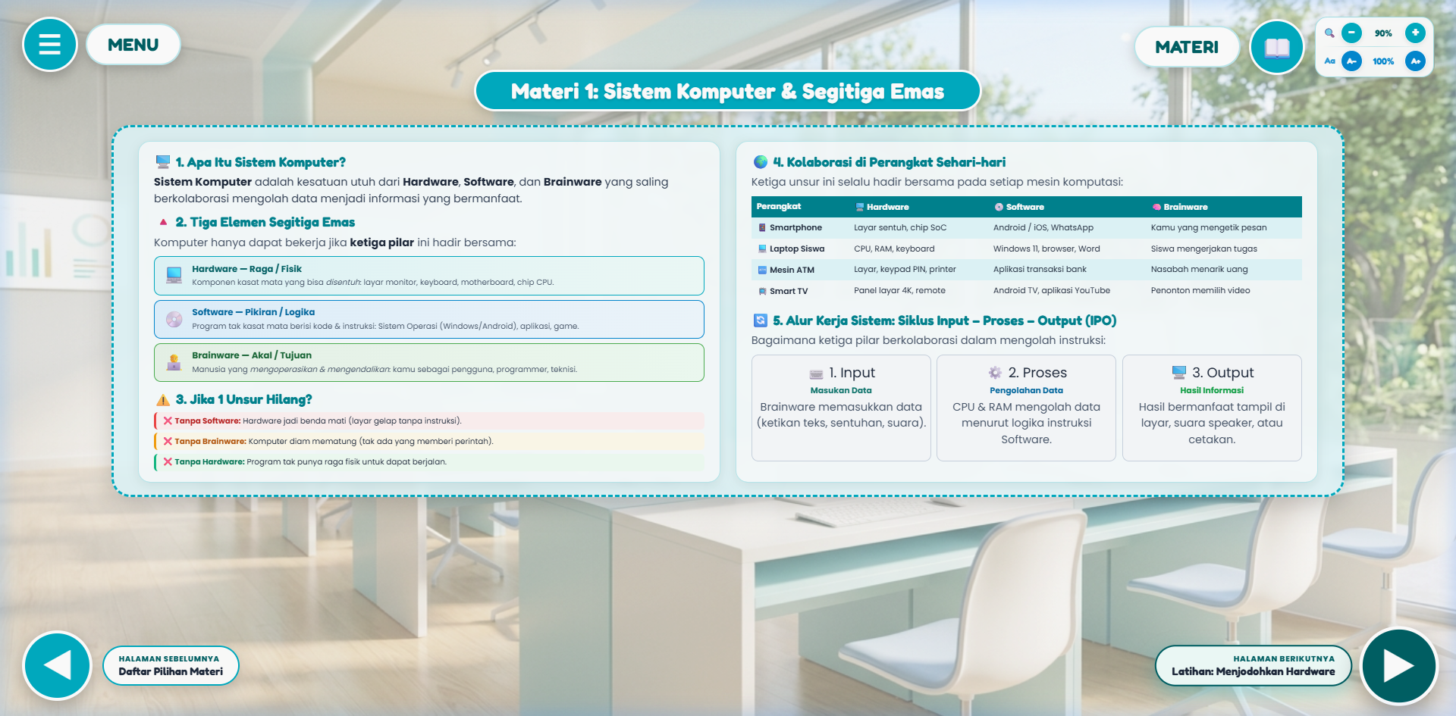
Gambar 5. Materi Interaktif Segitiga Emas (Hardware, Software, Brainware)
8. Pembelajaran, Kendala, Perbaikan & Rencana Ke Depan
Pembelajaran yang Diperoleh:
- Penggunaan AI sebagai mitra pengembangan (bukan pengganti) sangat mempercepat proses pembuatan aset visual dan debugging kode.
- Desain UX yang baik sangat menentukan keberhasilan media — antarmuka yang intuitif membuat siswa fokus pada konten, bukan kebingungan navigasi.
- Dokumentasi proses pengembangan (termasuk prompt AI) penting untuk menjaga akuntabilitas dan memudahkan pengembangan ulang.
Kendala yang Dihadapi:
- Keterbatasan perangkat siswa: Tidak semua siswa memiliki akses perangkat digital yang memadai di rumah.
- Ukuran file aset: Aset gambar beresolusi tinggi memperlambat waktu muat di koneksi internet lambat.
- Kompatibilitas mobile: Beberapa fitur drag-and-drop memerlukan penyesuaian untuk layar ponsel kecil.
Perbaikan yang Dilakukan:
- Optimasi kompresi gambar tanpa mengorbankan kualitas visual.
- Penambahan kontrol zoom (80%–120%) untuk menyesuaikan tampilan dengan berbagai ukuran layar.
- Penyempurnaan posisi overlay LED diagnostik pada simulator motherboard agar tepat sesuai desain SVG.
Rencana Pengembangan Ke Depan:
- Pengembangan versi mobile-first dengan Progressive Web App (PWA) agar dapat digunakan offline.
- Integrasi sistem Learning Management System (LMS) untuk perekaman data hasil belajar siswa.
- Perluasan topik: menambahkan modul untuk elemen Informatika lainnya (Jaringan Komputer, Analisis Data).
- Pengembangan versi bahasa Inggris untuk jangkauan yang lebih luas.
- Diseminasi ke sekolah-sekolah lain di Kabupaten Lamongan melalui MGMP Informatika.
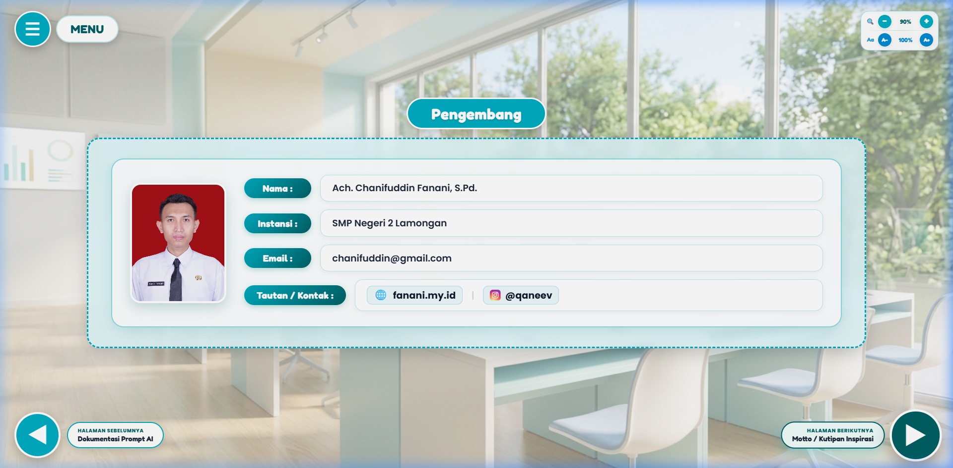
Gambar 6. Halaman Profil Pengembang MPI Sistem Komputer

PENUTUP
MPI Sistem Komputer: Menyelam ke Dalam Mesin Digital merupakan wujud nyata inovasi pembelajaran yang memanfaatkan teknologi AI dan Koding secara bertanggung jawab, etis, dan berdampak. Karya ini bukan sekadar media digital, melainkan ekosistem belajar yang memberikan pengalaman eksplorasi mandiri bagi peserta didik sesuai semangat Kurikulum Merdeka.
Dengan semangat PGRI POWER dan tema Akselerasi Transformasi Pendidikan Indonesia di Era AI, saya berkomitmen untuk terus berinovasi demi kemajuan pendidikan Informatika di Kabupaten Lamongan.

Lamongan, Oktober 2026
Penyusun,

Ach. Chanifuddin Fanani, S.Pd.
NPA PGRI. ................................

